СТРОКИ ИЗ БИОГРАФИИ
С чего для нас начинается незнакомый город? Разумеется, со слова «здравствуй», которое обращено к железнодорожному вокзалу или аэропорту, где приземлился ваш самолёт... Главные аэропорты столицы - Внуково, Домодедово, Шереметьево. Вокзалов в Москве девять: Ленинградский (самый старый), Казанский, Ярославский (все три расположены на Комсомольской площади), а также Белорусский, Курский, Киевский, Павелецкий, Рижский и Савёловский. На какой бы вокзал вы не приехали, рядом обязательно есть станция метро, а значит, попасть в любую географическую точку столицы не составит труда!
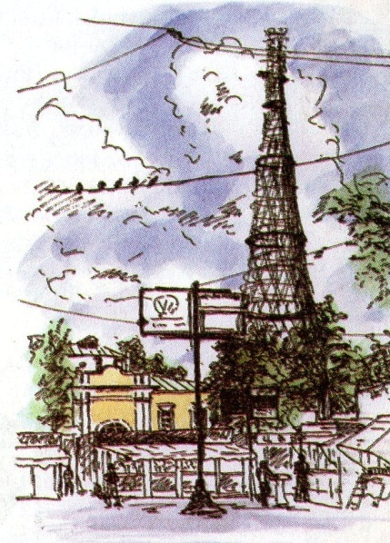
Возраст Москвы - не меньше 860 лет, поскольку отсчёт ведётся от первого упоминания в летописи, то есть - от 4 апреля 1147 года. В этот день суздальский князь Юрий Владимирович по прозвищу Долгорукий пригласил «в Москов» черниговского князя Святослава Ольговича на «обед силён». С той поры Долгорукий и считается основателем Москвы. На самом деле город гораздо старше: археологи предполагают, что документы «молодят» его не меньше, чем на 150-200 лет! Должность у Москвы почётная - столица России. Занимает она это место (с «небольшим», в 200 лет, перерывом) вот уже несколько веков, с тех пор как объединила вокруг себя российские княжества. Много раз была в бою, сражалась, оборонялась, горела в пламени пожаров и даже временно отступала, но всегда оказывалась, в конце концов, победительницей! Имеет ли государственные награды? Конечно. Москва удостоена звания «Город-герой», дважды чеканила медали в честь своего дня рождения - в 1947-м (800-летие) и в 1997-м, отметив 850-летний юбилей.
Известная ажурная башня на Шаболовке, сооружённая по проекту инженера Шухова, много лет была «визитной карточкой» нашего телевидения
Москва начиналась с Кремля, а потом несколько раз опоясывалась кольцами крепостных стен, валами, по некоторым из которых мы с вами пройдём. Отсюда и кольцевая структура основных московских магистралей и улиц, многие из которых проложены единявших Москву с соседями.

Географическое положение города - ' северной широты и 37°37° восточной долготы 55° 45°от Гринвичского меридиана. Москва 1 один из крупнейших мегаполисов мира. Общая территория, подчинённая столичной мэрии, около 1081 кв. км. Почему - «около»? Потому что пока мы готовили этот выпуск «ДЭ», в Москве запросто мог вырасти новый район, расположенный где-нибудь за пределами МКАД, и её площадь увеличилась. Население (по данным 2008 года) 10, 509 млн человек. Да ещё приезжих - около 2 млн... Сколько всего? Правильно: почти 13 млн человек.
Климат в Москве умеренно-континентальный, но в городе зимой всегда немного теплее, чем в Подмосковье, - большой город «дышит» вместе со своими заводами, миллионами автомашин... Москва - крупнейший индустриальный центр России. Здесь живут и работают люди более чем 130 национальностей, стоят храмы всех основных мировых религий.
Легенда утверждает, что Москва построена на «семи холмах», но на самом деле возвышенностей (как и низин) в городе гораздо больше, хотя не всякий передвигающийся по улицам человек их может заметить: века сгладили рельеф столицы. По территории Москвы протекают (по поверхности и в трубах) около сотни рек и ручьёв. Ещё лет 200 назад в Москве можно было насчитать примерно 850 озёр и прудов, но сейчас их осталось меньше 300. В Москве сотни исторических, архитектурных и культурных памятников разных эпох. Каждый из них достоин того, чтобы его увидеть. Но на это нам с вами не хватит жизни. Попробуем посмотреть самое главное, самое интересное и самое известное. Но и это не так уж мало: даже многие москвичи не были там, куда мы с вами сегодня отправимся! Итак, в путь...
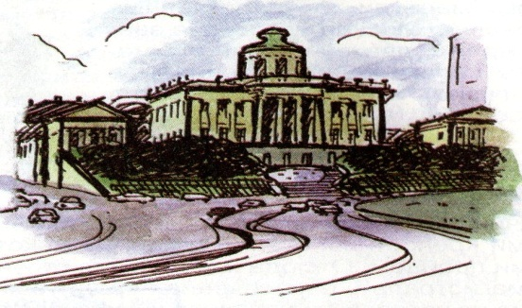
Знаменитый Дом Пашкова, построенный по некоторым данным великим В. Баженовым, находится возле Кремля

